1. Охарактуризуйте енергетичний спектр атома водню. В яких станах енергія електрона від’ємна, додатня ?

Бор сформулював основні положення своєї теорії будови атомі у вигляді постулатів:

***Перший постулат Бора (постулат стаціонарних станів):****існують деякі стаціонарні стани атома з відповідними значеннями енергії http://konspekta.net/studopediaorg/baza2/54936704597.files/image056.gif перебуваючи в яких, він не випромінює і не поглинає енергії.*

**Другий постулат Бора (правило квантування орбіт):***в стаціонарному стані атома електрон, рухаючись по коловій орбіті, повинен мати квантові значення моменту імпульсу, які задовольняють умову*

http://konspekta.net/studopediaorg/baza2/54936704597.files/image058.gif , http://konspekta.net/studopediaorg/baza2/54936704597.files/image060.gif , http://konspekta.net/studopediaorg/baza2/54936704597.files/image062.gif , (1.5)

де *m* – маса електрона, http://konspekta.net/studopediaorg/baza2/54936704597.files/image064.gif – його швидкість, http://konspekta.net/studopediaorg/baza2/54936704597.files/image066.gif – радіус орбіти електрона.

Стан, що відповідає найменшому запасу енергії атома, називається основним(додатня). Перехід електрона на більш віддалену від ядра орбіту називається збудженим(від'ємна енергія). Перехід атома із збудженого у основний стан супроводжується випромінюванням кванта енергії (рисунок 2.2).

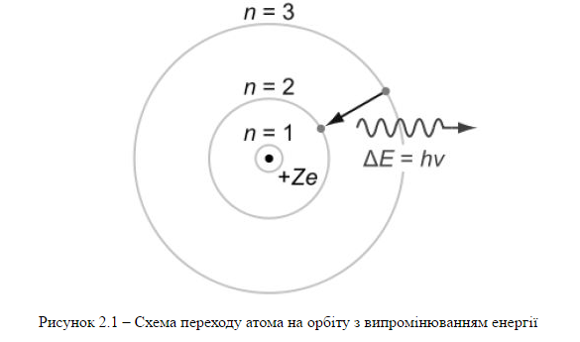

**Третій постулат Бора (правило частот):***при переході атома з одного стаціонарного стану в інший випромінюється або поглинається один фотон з енергією  , яка дорівнює різниці енергій відповідних стаціонарних станів.*

*http://konspekta.net/studopediaorg/baza2/54936704597.files/image068.gif*

{\displaystyle \hbar \omega =E_{n}-E_{0}}.

Постулати Бора дали можливість пояснити властивості атома водню (його розмір, спектральні лінії, енергію іонізації). Проте теорія Бора не змогла пояснити властивості інших атомів. Для послідовності обґрунтування властивостей атомів та інших об’єктів мікросвіту була створена нова фізична теорія – квантова механіка.

1. Запишіть формулу для дискретних енергетичних рівнів атома водню та обчисліть за нею енергію іонізації атома.

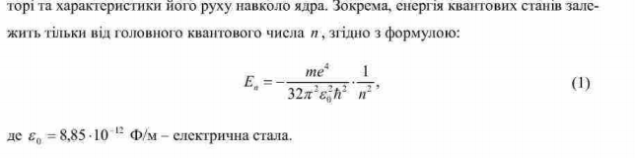http://www.bog5.in.ua/lection/quantum_optics_lect/image_quant/clip_image034_0000.png

http://www.bog5.in.ua/lection/quantum_optics_lect/image_quant/clip_image036_0000.png

Іонізація атома – відрив електрона від атома. Енергія іонізації атома водню рівна 13,6 еВ.

http://www.bog5.in.ua/lection/quantum_optics_lect/image_quant/clip_image038_0000.png

1. Чому спектри атомів лінійчасті ? Отримайте з формули енергетичних рівнів водню узагальнену формулу Бальмера та теоретичний вираз сталої Рідберга.

**Лінійчатий спектр** — оптичний [спектр](https://uk.wikipedia.org/wiki/%D0%A1%D0%BF%D0%B5%D0%BA%D1%82%D1%80), що складається з окремих ліній.

Лінійчасті спектри пояснюються переходами між [дискретними](https://uk.wikipedia.org/w/index.php?title=%D0%94%D0%B8%D1%81%D0%BA%D1%80%D0%B5%D1%82%D0%BD%D0%B8%D0%B9&action=edit&redlink=1) енергетичними [електронними рівнями](https://uk.wikipedia.org/w/index.php?title=%D0%95%D0%BB%D0%B5%D0%BA%D1%82%D1%80%D0%BE%D0%BD%D0%BD%D1%96_%D1%80%D1%96%D0%B2%D0%BD%D1%96&action=edit&redlink=1).

Згідно *II* – му постулату Бору при переході атома водню зі стаціонарного стану *n* у стаціонарний стан *m* (*n > m)* випускається квант із енергією

http://www.bog5.in.ua/lection/quantum_optics_lect/image_quant/clip_image040_0000.png

http://www.bog5.in.ua/lection/quantum_optics_lect/image_quant/clip_image042_0000.png

- формула Бальмера – Ридберга,

де  http://www.bog5.in.ua/lection/quantum_optics_lect/image_quant/clip_image044_0000.png - постійна Ридберга.

1. Що таке спектральна серія ? Покажіть стрілками на енергетичній діаграмі елекронні переходи, що відповідають першим трьом спектральним серіям водню

**Спектральна серія** - набір [спектральних ліній](https://uk.wikipedia.org/wiki/%D0%A1%D0%BF%D0%B5%D0%BA%D1%82%D1%80%D0%B0%D0%BB%D1%8C%D0%BD%D0%B0_%D0%BB%D1%96%D0%BD%D1%96%D1%8F) , які виходять при переході [електронів](https://uk.wikipedia.org/wiki/%D0%95%D0%BB%D0%B5%D0%BA%D1%82%D1%80%D0%BE%D0%BD) з будь-якого з вище розташованих [термів](https://uk.wikipedia.org/wiki/%D0%95%D0%BB%D0%B5%D0%BA%D1%82%D1%80%D0%BE%D0%BD%D0%BD%D1%96_%D1%82%D0%B5%D1%80%D0%BC%D0%B8_%D0%B0%D1%82%D0%BE%D0%BC%D1%96%D0%B2) на рівень, що лежить нижче і є основним для даної серії. Точно також в поглинанні при переході електронів з даного рівня на будь-який інший утворюється спектральна серія.

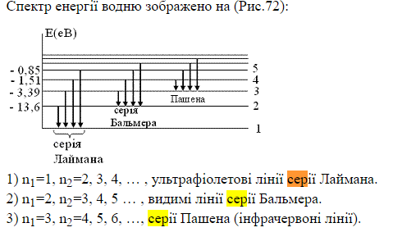

1. Запишіть формулу для частот ліній водневого спектра, що утворюють спектральну серію з номером m. Зобразіть характер взаємного розташування ліній однієї спектральної серії у шкалі частот та довжині хвилі (тобто у полі зору окуляра спектрометру)

Набір можливих дискретних частот

http://www.bog5.in.ua/lection/quantum_optics_lect/image_quant/clip_image008_0001.png

квантових переходів і визначають лінійчатий спектр атома.

1. Запишіть формули для частоти головної лінії та короткохвильової межі спектральної серії з номером *m*. Розрахуйте ці частоти та відповідні довжини хвилі для трьох перших серій. Чи перекриваються ці серії?
2. Розрахуйте довжини хвиль головної лінії та межі серії для трьох перших серій спектра атома водню. Лінії якої серії можна спостерігати візуально?

Первые 4 линии серии находятся в видимом диапазоне, остальные — в [ультрафиолетовом](https://ru.wikipedia.org/wiki/%D0%A3%D0%BB%D1%8C%D1%82%D1%80%D0%B0%D1%84%D0%B8%D0%BE%D0%BB%D0%B5%D1%82%D0%BE%D0%B2%D0%BE%D0%B5_%D0%B8%D0%B7%D0%BB%D1%83%D1%87%D0%B5%D0%BD%D0%B8%D0%B5):

|  |  |  |  |  |  |  |  |  |
| --- | --- | --- | --- | --- | --- | --- | --- | --- |
| **Обозначение** | Hα | Hβ | Hγ | Hδ | Hε | Hζ | Hη | Граница серии |
| ***n*** | 3 | 4 | 5 | 6 | 7 | 8 | 9 | ∞ |
| **Длина волны, нм** | 656,3 | 486,1 | 434,1 | 410,2 | 397,0 | 388,9 | 383,5 | 364,6 |

1. Визначте кількість ліній випромінювання атомів водню, які теоретично можна спостерігати візуально, вважаючи видимими лінії в інтервалі 400нм 750нм .

**Довжини хвилі спектральних ліній атомів ртуті (1 Å = 0,1 нм)**

|  |  |  |
| --- | --- | --- |
|  | **Спектральна лінія** | **Довжина хвилі,** |
|  | **Å** |
|  |  |
|  | Темно-червона | 6907 |
|  | Червоно-помаранчеваІ | 6234 |
|  | Червоно-помаранчеваІІ 6123 | |
|  | Помаранчева | 6073 |
|  | Жовта І | 5791 |
|  | Жовта ІІ | 5770 |
|  | Яскраво-зелена | 5461 |
|  | Зелено-синя | 4916 |
|  | Яскраво-синя | 4358 |
|  | Синя середня | 4348 |
|  | Синя слаба | 4339 |
|  | Фіолетова слаба | 4108 |
|  | Фіолетова яскрава | 4046 |
|  | Фіолетова темна | 3984 |

1. Зобразіть оптичну схему монохроматора та поясніть його принцип дії.

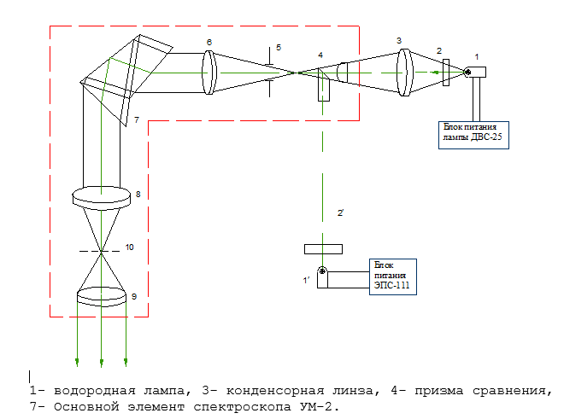

|  |
| --- |
| Зображення досліджуваного джерела спектра 1 за допомогою конденсорної лінзи 2 |
| і лінзи 3 фокусується на вхідній щілині 5 приладу. Призма порівняння 4 дозволяє |
| спостерігати разом зі спектром досліджуваного джерела також й |
| еталонний спектр. Як джерело еталонного спектра 1*'*використовується ртутна |

http://www.studfiles.ru/html/2706/299/html_CnH6ySfGZ9.syJP/htmlconvd-E24srq10x1.jpg

лампа. Конденсорна лінза 2*'*дозволяє сфокусувати зображення еталонного джерела на вхідну щілину приладу.